


г. Могилев, ул. Ленинская, 13
8 0222 63-18-03. +37533 69-000-36
oxana-intourist@bk.ru
Оксана

Несвиж – Улиточная ферма
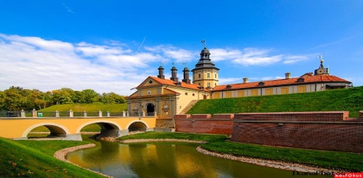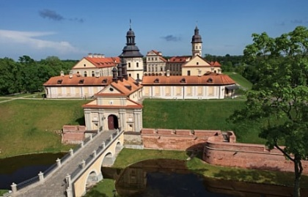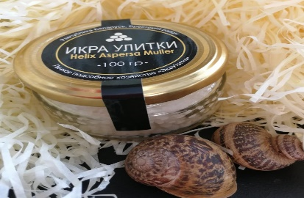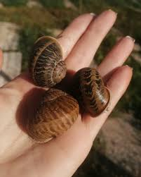
14.06, 04.07, 19.07
08:00 Выезд из Могилева. Путевая информация с экскурсоводом. Переезд в Несвиж.
Бесценный памятник Беларуси, внесенный ЮНЕСКО в Список всемирного культурного наследия — дворцово-парковый ансамбль в Несвиже.
11:00-15:30 Осмотр дворцово-паркового комплекса: Парадные залы дворца (Охотничий, Бальный, Портретный, Каминный, Золотой, Гетманский и др.) различаются стилем убранства, содержат ценные коллекции произведений искусства, оружия, нумизматики.
Следом нас ждет прогулка по примыкающим к замку живописным паркам, заложенным в XIX в. Марией де Кастеллано Радзивилл. Таинственная трепетность и утонченность рисунка парковых картин еще и еще раз побуждают помянуть добрым словом их создательницу — Марию Дороту де Кастеллян, княгиню Радзивилл, которая любовно именовала Несвиж «маленьким Парижем» и сделала все возможное, дабы эти слова не были пустым звуком…
Знакомство с Фарным костелом: великолепные фрески храма, находящаяся в подземелье Крипта — фамильная усыпальница Радзивиллов — ставят эту святыню в число наиболее ценных в Беларуси.
Переезд на «Улиточную Ферму».
16:00-17:30 Улитки Helix Aspersa Muller.
Нас ждёт увлекательное экскурсионное путешествие в мир улиток. Вы познакомитесь не только с жизнью улиток, их размножением, правилами ухода за ней, но и узнаете много интересных исторических фактов об улитках.
После экскурсии Вас ждет мастер класс на котором Вы научитесь правильно готовить улитку и конечно же дегустация великолепных деликатесов. Мясо улитки - это нечто нежное, неповторимое, доставляющее истинное гастрономическое наслаждение. Лучше один раз попробовать, чем тысячу раз услышать.
Также на ферме добывают-Муцин улитки – это универсальный компонент для всех типов кожи, который можно использовать в ежедневном уходе. Использование муцина в косметике является свидетельством того, как природные вещества могут быть мощными союзниками в уходе за кожей.
И в заключении Вас ждет одно из самых популярных развлечений Великобритании - Улиточные бега.
А также можно приобрести фирменную продукцию с фермы: муцин, улиток, дополнительную дегустацию, икру улиток, маринованные улитки. (доп. оплата)*
Выезд в Могилев.
Стоимость на 1 чел (при группе 15 чел+) =190,00 б.р.
Включено в стоимость: транспортное и экскурсионное обслуживание по программе, входные билеты в Несвижский замок, дегустация, улиточные бега.

Дополнительно оплачивается: личные расходы.

